
Physique-Chimie
Groupe de Travail « Lycée »

MÉMORISATION/FEEDBACK IMMÉDIAT SUR LA DILUTION
Présentation de la ressource
Flashcards La Digitale sur la notion de dilution
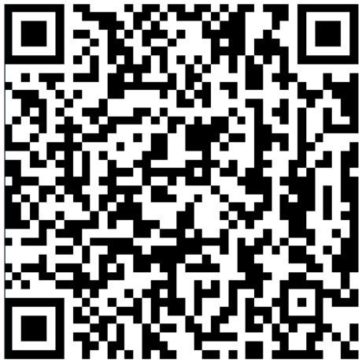
https://ladigitale.dev/digiflashcards/#/f/666c0c15c5cb5
Cette ressource propose une série de 18 flashcards - cartes mentales numériques - sur la dilution. Les notions abordées sont le protocole de préparation d’une solution par dilution (verrerie, gestes opératoires), le facteur de dilution et des applications directes avec calculs. Seule la concentration en masse est utilisée et non la concentration en quantité de matière afin de pouvoir être utilisée dès la classe de seconde.
Les questions sont toutes indépendantes et peuvent être traitées dans un ordre aléatoire par les élèves en autonomie, en classe et hors-classe.

Public visé | Objectif de la ressource
2nde | Evaluation formative
Spécialité 1ere et Terminale | Evaluation diagnostique en début d’année ou en remédiation

Matériel : ordinateur avec accès internet ou téléphone portable ou impression en format papier.
Quel intérêt pédagogique ?
L’avantage des cartes est de permettre la mémorisation active par les élèves sous forme de questionnement et d’avoir un feedback immédiat.
Cette activité permet de mettre les élèves dans une situation d’auto-évaluation avec feedbacks immédiats.
“La Consolidation à rythme expansé : pour être retenues et rappelables aisément sur un temps long, les informations doivent être réapprises plusieurs fois. Les écarts entre les reprises peuvent être de plus en plus grands” Jean-Luc Berthier.

Pour aller plus loin, on peut créer d’autres cartes portant sur la concentration en quantité de matière en complément ou en remplacement des concentrations en masse.
Demander aux élèves de créer leurs propres cartes est une activité pédagogique à haute valeur pédagogique ajoutée. Cela nécessite néanmoins une correction de l’enseignant avant mutualisation pour enrichir la banque de flashcards. Un travail de l’enseignant de sélection des questions pertinentes - celles qui permettent l’apprentissage - est indispensable tant que les élèves n’ont pas atteint une expertise réelle et une prise de recul.

Quelles modalités si on souhaite utiliser les flashcards en classe ?
En routine, en début d’heure, on peut faire un choix de quelques cartes sur l’ensemble des questions et interroger la classe ou quelques élèves.
En 1ère et T^{ale}, les flashcards peuvent être le support d’une évaluation diagnostique en classe ou encore en remédiation lors de séance de soutien ou d’AP.
Pour aller plus loin, on peut créer d’autres cartes portant sur la concentration en quantité de matière en complément ou en remplacement des concentrations en masse.

Sources pour approfondir, apports scientifiques
Sciences Cognitives (sciences-cognitives.fr) “La consolidation mémorielle” (site qui nécessite une inscription)
www.dane.ac-versailles.fr/IMG/pdf/intervention_jl_berthier.pdf

Conférence Eduspot France : https://www.dane.ac-versailles.fr/spip.php?article78

